НАЦІОНАЛЬНИЙ ТЕХНІЧНИЙ УНІВЕРСИТЕТ УКРАЇНИ

«КИЇВСЬКИЙ ПОЛІТЕХНІЧНИЙ ІНСТИТУТ ІМЕНІ ІГОРЯ СІКОРСЬКОГО»

ФАКУЛЬТЕТ ПРИКЛАДНОЇ МАТЕМАТИКИ

**Кафедра системного програмування та спеціалізованих комп’ютерних систем**

**Розрахунково-графічна робота**

з дисципліни **Бази даних і засоби управління**

*на тему: “ Створення додатку бази даних, орієнтованого на взаємодію з СУБД PostgreSQL”*

Виконала: студентка 3 курсу

ФПМ групи КВ-23

Приймак Юліанна Павлівна

Перевірив: Петрашенко А.В.

Київ – 2024

***Метою роботи*** є здобуття вмінь програмування прикладних додатків баз даних PostgreSQL.

***Виконання роботи***

*Сутності предметної області*

- Students | Учні  
Призначення: збереження даних про учнів.  
Атрибути: ім’я, прізвище, по батькові, ідентифікатор учня.

- Subjects | Предмети  
Призначення: збереження даних про предмети.  
Атрибути: назва, ідентифікатор предмета.

- Grades | Оцінки  
Призначення: збереження даних про оцінки.  
Атрибути: значення, ідентифікатор оцінки.

*Зв’язки між сутностями предметної області*

Students – Subjects | Учні – Предмети є зв’язком типу M:N, так як учень може вивчати M предметів, а предмет може вивчатися N студентами.  
Students – Grades | Учні – Оцінки є зв’язком типу 1:N, так як учень може здобути N оцінок, але оцінка може бути здобута лише одним учнем.  
Grades – Subjects | Оцінки – Предмети є зв’язком типу 1:N, так як оцінка може бути здобута по N предметам, але по одному предмету може бути здобута одна оцінка.

*ER-діаграма*

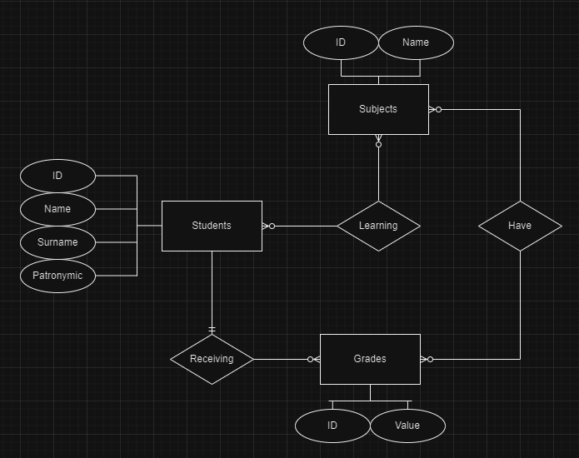

*Логічна модель БД*

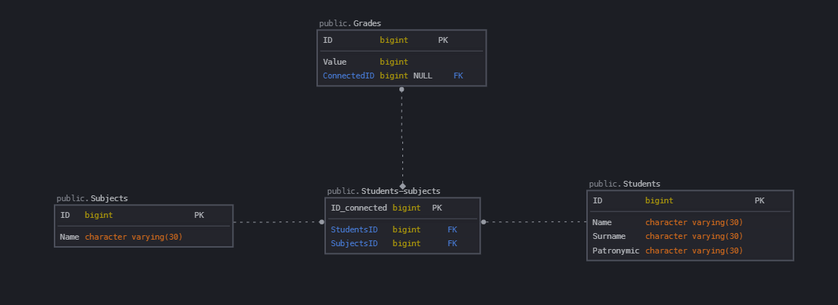

*Середовище та компоненти розробки*

Для розробки програми було використано мову програмування Python та середовище розробки PyCharm. Для можливості взаємодії з базою даних PostgreSQL використано бібліотеку psycopg2, що надає API для цього.

***Шаблон проектування***

MVC – шаблон проектування, використаний у програмі.

- Model – клас, що є описом логіки для роботи з необхідними даними. Він реалізує всі необхідні операції з даними (додавання, вилучення, оновлення).

- View – клас, що реалізує взаємодію користувача з програмою.

- Controller – клас, що зв’язує користувача і систему, а саме приймає дані введені користувачем, та обробляє їх.

***Структура програми та опис***

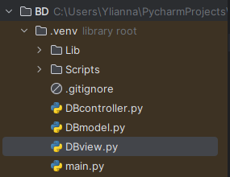



Програма розділена на 4 модулі:

main.py – головний файл.

DBmodel – займається регулюванням підключення до бази даних та виконанням запитів.

DBview – виводить результати виконання на екран консолі.

DBcontroller – інтерфейс взаємодії з користувачем.

Як ми бачимо, класи відповідають шаблону проектування MVC.

***Структура меню програми***

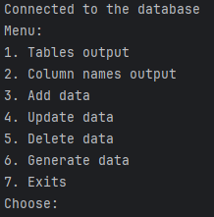

1 – Виведення назв таблиць

2 – Виведення назв колонок таблиць

3 – Додавання даних у таблицю

4 – Оновлення даних у таблиці

5 – Видалення даних з таблиці

6 – Генерація даних у таблицю

7 – Завершення програми

***Функції внесення, редагування, видалення, генерування даних***

*Внесення*

def add_data(self, table_name, columns, val):  
 c = self.conn.cursor()  
 columns_str = ', '.join(f'"{col}"' for col in columns)  
 placeholders = ', '.join(['%s'] * len(val))  
  
 if table_name == 'Students-subjects':  
 id_column = 'ID_connected'  
 else:  
 id_column = 'ID'  
  
 c.execute(f'SELECT "{id_column}" FROM "{table_name}"')  
 existing_identifiers = c.fetchall()  
 existing_identifiers = [item for sublist in existing_identifiers for item in sublist]  
  
 identifier_index = columns.index(id_column)  
 val[identifier_index] = int(val[identifier_index])  
  
 if val[identifier_index] in existing_identifiers:  
 return 2  
  
 if table_name == 'Students-subjects':  
 c.execute('SELECT "ID" FROM "Students"')  
 student_ids = [item[0] for item in c.fetchall()]  
 student_id_index = columns.index('StudentsID')  
 if int(val[student_id_index]) not in student_ids:  
 return 3  
  
 c.execute('SELECT "ID" FROM "Subjects"')  
 subject_ids = [item[0] for item in c.fetchall()]  
 subject_id_index = columns.index('SubjectsID')  
 if int(val[subject_id_index]) not in subject_ids:  
 return 3  
  
 elif table_name == 'Grades':  
 c.execute('SELECT "ID_connected" FROM "Students-subjects"')  
 ss_ids = [item[0] for item in c.fetchall()]  
 ss_id_index = columns.index('ConnectedID')  
 if int(val[ss_id_index]) not in ss_ids:  
 return 3  
  
 c.execute(f'INSERT INTO "{table_name}" ({columns_str}) VALUES ({placeholders})', val)  
 self.conn.commit()  
 return 1

*Редагування*

def edit_data(self, table_name, column, id, new_value):  
 c = self.conn.cursor()  
  
 if table_name == 'Students-subjects':  
 id_column = 'ID_connected'  
 else:  
 id_column = 'ID'  
  
 if column == id_column:  
 c.execute(f'SELECT "{id_column}" FROM "{table_name}"')  
 existing_identifiers = c.fetchall()  
 existing_identifiers = [item for sublist in existing_identifiers for item in sublist]  
 val_id = int(new_value)  
 if val_id in existing_identifiers:  
 return 2  
  
 elif column in ['StudentsID', 'SubjectsID', 'ConnectedID']:  
 referenced_table = {  
 'StudentsID': 'Students',  
 'SubjectsID': 'Subjects',  
 'ConnectedID': 'Students-subjects'  
 }[column]  
  
 ref_id_column = 'ID_connected' if referenced_table == 'Students-subjects' else 'ID'  
 c.execute(f'SELECT "{ref_id_column}" FROM "{referenced_table}"')  
 referenced_values = [item[0] for item in c.fetchall()]  
 val_id = int(new_value)  
 if val_id not in referenced_values:  
 return 3  
  
 c.execute(f'UPDATE "{table_name}" SET "{column}" = %s WHERE "{id_column}" = %s', (new_value, id))  
 self.conn.commit()  
 return 1

*Видалення*

def delete_data(self, table_name, id):  
 c = self.conn.cursor()  
  
 try:  
 self.conn.autocommit = False  
  
 if table_name == 'Students':  
 c.execute('SELECT "ID_connected" FROM "Students-subjects" WHERE "StudentsID" = %s', (id,))  
 ss_ids = [row[0] for row in c.fetchall()]  
  
 for ss_id in ss_ids:  
 c.execute('DELETE FROM "Grades" WHERE "ConnectedID" = %s', (ss_id,))  
  
 c.execute('DELETE FROM "Students-subjects" WHERE "StudentsID" = %s', (id,))  
 c.execute('DELETE FROM "Students" WHERE "ID" = %s', (id,))  
  
 elif table_name == 'Subjects':  
 c.execute('SELECT "ID_connected" FROM "Students-subjects" WHERE "SubjectsID" = %s', (id,))  
 ss_ids = [row[0] for row in c.fetchall()]  
  
 for ss_id in ss_ids:  
 c.execute('DELETE FROM "Grades" WHERE "ConnectedID" = %s', (ss_id,))  
  
 c.execute('DELETE FROM "Students-subjects" WHERE "SubjectsID" = %s', (id,))  
 c.execute('DELETE FROM "Subjects" WHERE "ID" = %s', (id,))  
  
 elif table_name == 'Students-subjects':  
 c.execute('DELETE FROM "Grades" WHERE "ConnectedID" = %s', (id,))  
 c.execute('DELETE FROM "Students-subjects" WHERE "ID_connected" = %s', (id,))  
  
 elif table_name == 'Grades':  
 c.execute('DELETE FROM "Grades" WHERE "ID" = %s', (id,))  
  
 self.conn.commit()  
 return 1  
  
 except Exception as e:  
 self.conn.rollback()  
 print(f"Error during deletion: {e}")  
 return 0  
 finally:  
 self.conn.autocommit = True

*Генерування*

def generate_data(self, table_name, count):  
 c = self.conn.cursor()  
 c.execute(f"SELECT column_name, data_type FROM information_schema.columns WHERE table_name = %s", (table_name,))  
 columns_info = c.fetchall()  
  
 for i in range(count):  
 columns = []  
 values = []  
  
 if table_name == 'Students-subjects':  
 c.execute('SELECT "ID" FROM "Students" ORDER BY RANDOM() LIMIT 1')  
 student_id = c.fetchone()  
 if not student_id:  
 print(f"Error: No students available for row {i + 1}")  
 continue  
  
 c.execute('SELECT "ID" FROM "Subjects" ORDER BY RANDOM() LIMIT 1')  
 subject_id = c.fetchone()  
 if not subject_id:  
 print(f"Error: No subjects available for row {i + 1}")  
 continue  
  
 elif table_name == 'Grades':  
 c.execute('SELECT "ID_connected" FROM "Students-subjects" ORDER BY RANDOM() LIMIT 1')  
 connected_id = c.fetchone()  
 if not connected_id:  
 print(f"Error: No connected IDs available for row {i + 1}")  
 continue  
  
 for column_info in columns_info:  
 column_name = column_info[0]  
 column_type = column_info[1]  
  
 columns.append(f'"{column_name}"')  
  
 if column_name == 'ID_connected' and table_name == 'Students-subjects':  
 c.execute('SELECT COALESCE(MAX("ID_connected"), 0) FROM "Students-subjects"')  
 max_id = c.fetchone()[0]  
 values.append(str(max_id + 1))  
  
 elif column_name == 'ID':  
 c.execute(f'SELECT COALESCE(MAX("ID"), 0) FROM "{table_name}"')  
 max_id = c.fetchone()[0]  
 values.append(str(max_id + 1))  
  
 elif column_name == 'StudentsID':  
 values.append(str(student_id[0]))  
  
 elif column_name == 'SubjectsID':  
 values.append(str(subject_id[0]))  
  
 elif column_name == 'ConnectedID':  
 values.append(str(connected_id[0]))  
  
 elif column_name == 'Value' and table_name == 'Grades':  
 values.append(str(random.randint(1, 100)))  
  
 elif column_type == 'integer':  
 values.append(str(random.randint(1, 100)))  
  
 elif column_type == 'character varying':  
 if column_name in ['Name', 'Surname', 'Patronymic']:  
 values.append(f"'Test{i}'")  
 else:  
 values.append(f"'Text_{i}'")  
  
 if columns and values:  
 insert_query = f'INSERT INTO "{table_name}" ({", ".join(columns)}) VALUES ({", ".join(values)})'  
 try:  
 c.execute(insert_query)  
 self.conn.commit()  
 except psycopg2.Error as e:  
 print(f"Error inserting row {i + 1}: {e}")  
 self.conn.rollback()  
 continue  
  
 print(f"Data generation for table {table_name} completed")

***Скріншоти результатів виконання програми***

*Внесення*

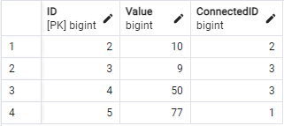

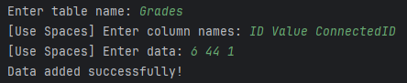

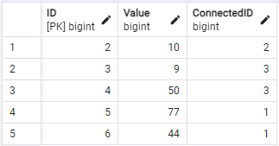

*Редагування*

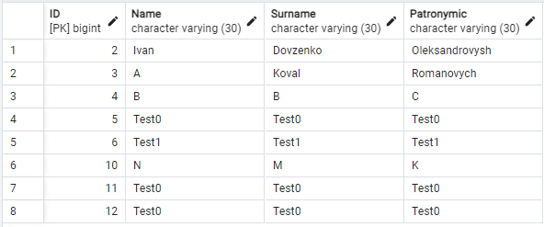

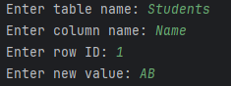

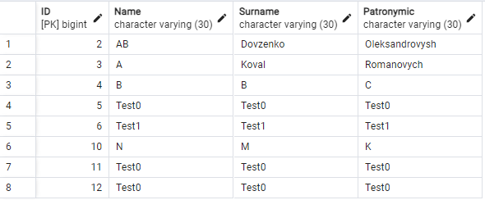

*Видалення*

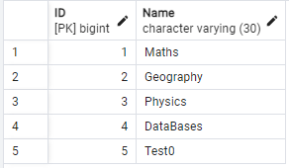

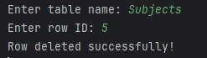

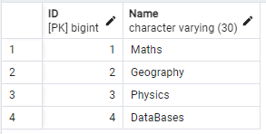

*Генерування*

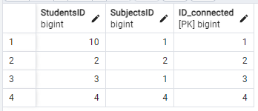

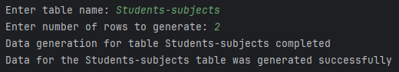

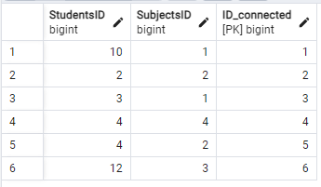

***Посилання на GitHub: https://github.com/PrYulianna/RGR_PRYIMAK***